Онлайн-викторина «Мои любимые сказки»
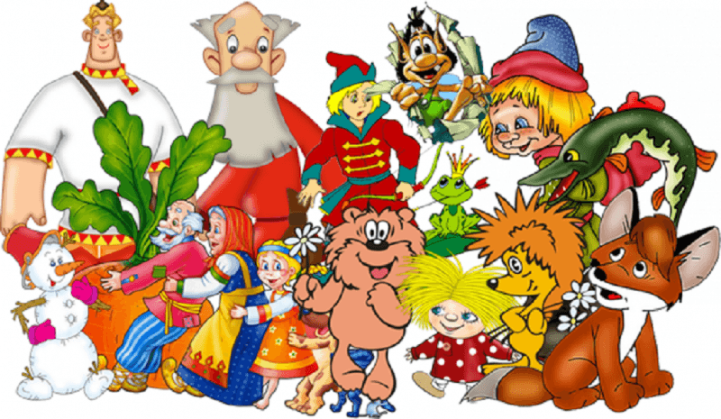
https://onlinetestpad.com/ru/test/229262-test-viktorina-nashi-lyubimye-skazki

